Հավելված N 3
ՀՀ կառավարության 2024 թվականի օգոստոսի 15-ի N 1302 - Ա որոշման

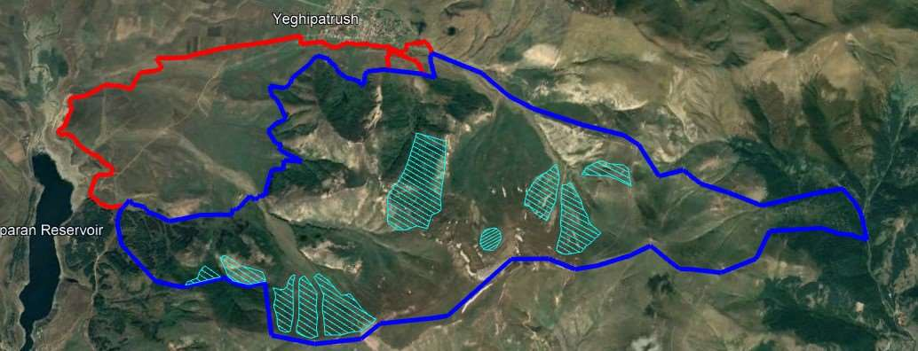

Հանրության գերակա շահ ճանաչված տարածք, ԱՏԳ հատված

Վարձակալական տարածք, ԱՏԳ հատված

ԱՏԳ տարածքից դուրս գտնվող հատված

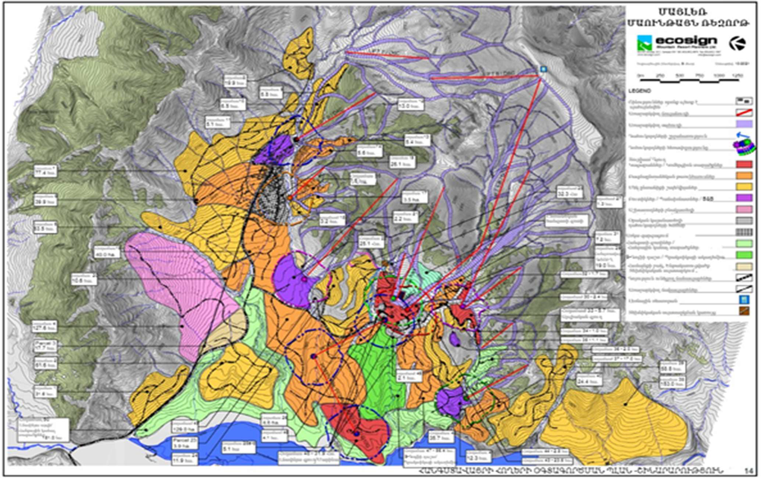

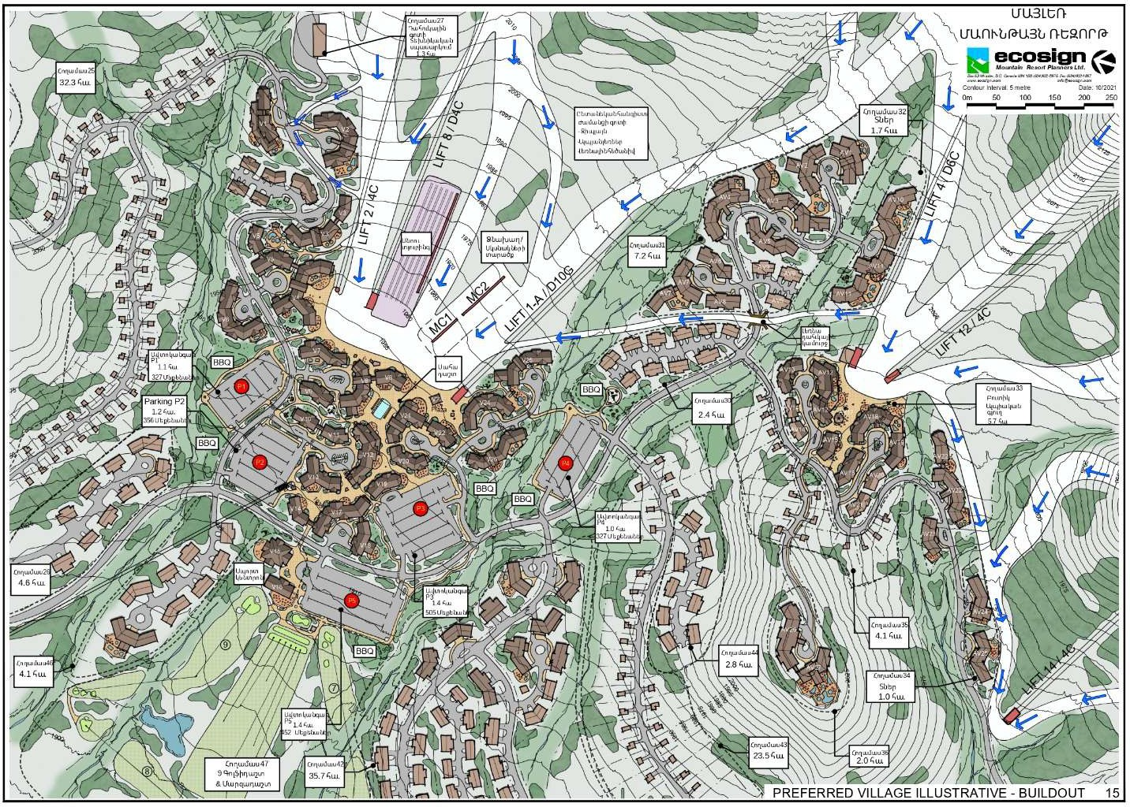

ՀԱՅԱՍՏԱՆԻ ՀԱՆՐԱՊԵՏՈՒԹՅԱՆ ՎԱՐՉԱՊԵՏԻ ԱՇԽԱՏԱԿԱԶՄԻ
ՂԵԿԱՎԱՐ Ա. ՀԱՐՈՒԹՅՈՒՆՅԱՆ


16.08.2024

